附件2
交通指南
①兴义火车站→盘江宾馆：约17.7公里，82路公交“市地税局”站下，换乘4路公交车“邮电大楼”站下，向前步行约100米可见。打的约需 30 分钟，花费约 35 元。
②兴义万峰林机场→盘江宾馆：约8.4公里，1路公交“穿云洞公园站”下，步行约300米到达。打的约需 20 分钟，花费约 25 元。
③兴义客运东站→盘江宾馆：12公里，6路公交“邮电大楼”下，向前步行100米可见。打的约需 20分钟，花费约 20 元。
④兴义客运西站→盘江宾馆：约8公里，2路公交“邮电大楼”站下，向前步行100米达到。打车需 15 分钟，花费约 15 元。
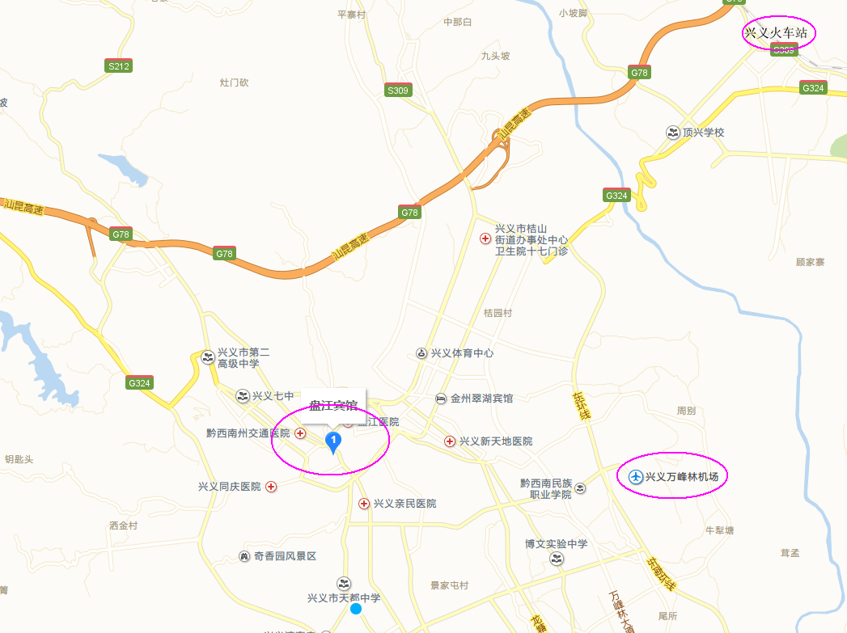
⑤兴义客运南站→盘江宾馆：约5公里，目前老车站翻修，建议打车，打车需 15 分钟，花费约 15 元。

